Software Design Document

ระบบจัดการครุภัณฑ์มูลค่าต่ำกว่าเกณฑ์ สำหรับวิทยาลัยแม่ฮ่องสอน

มหาวิทยาลัยราชภัฏเชียงใหม่

[The Low Value Asset Management System for Maehongson

College Chiang Mai Rajabhat University]

|  |  |  |
| --- | --- | --- |
| Project Name | | |
| The Low Value Asset Management System for Maehongson CollegeChiang Mai Rajabhat University | | |
| Software Design Document | | |
| Cross Ref. | Coverage Level: | Version |
| ISO-29110 VSE | Project | 1.1 |

|  |  |
| --- | --- |
| Process Ownership | Approving Authority |
| Nuttachai S.Nattawut P. | Nilawan W. |
| Scope | Approved Date |
| Use in this project |  |

|  |  |  |  |  |
| --- | --- | --- | --- | --- |
| Document History | | | | |
| Version Number | Record Date | Prepared/Modified By | Reviewed By | Change Details |
| 0.1 | 14/09/2556 | Nuttachai S. | Nilawan W. | Create Class Diagram  Create Persistence Diagram |
| 0.2 | 22/09/2556 | Nattawut P. | Nilawan W. | Create Activity Diagram Create Sequence Diagram  And Edit Persistence Diagram |
| 1.0 | 22/09/2556 | Nattawut P. | Nilawan W. | Edit Activity Diagram  And Edit Persistence Diagram |
| 1.1 | 26/09/2556 | Nattawut P. | Nilawan W. | Edit Persistence Diagram  And Data Dictionary |

ตารางที่ 3.35 ตาราง Software Design Document

**Software Design Document**

1. **System Architecture**

ในการพัฒนาระบบจัดการครุภัณฑ์มูลค่าต่ำกว่าเกณฑ์ โดยใช้สถาปัตยกรรม Client - Server ขับเคลื่อนด้วยแบบจำลองนั้น ผู้ค้นคว้ากำหนดให้การพัฒนาอยู่ในรูปแบบเว็บแอพพลิเคชั่น และใช้สถาปัตยกรรมการขับเคลื่อนด้วยแบบจำลอง ซึ่งจะมีโครงสร้างสถาปัตยกรรมของระบบดังรูป

**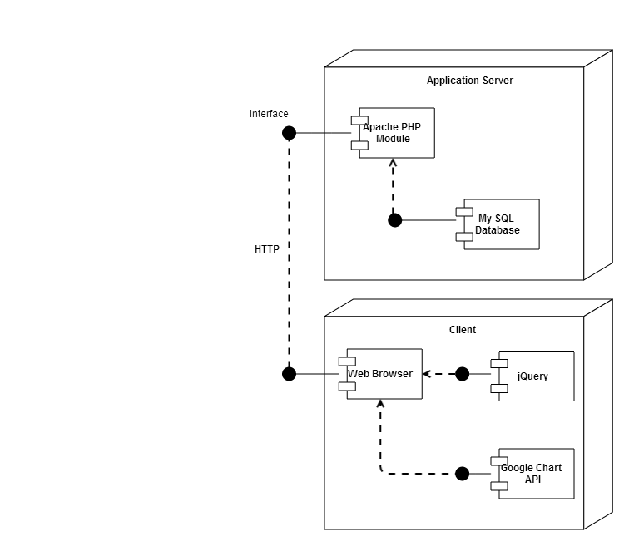**

ภาพที่ 3.13 System Architecture

1. **Activity Diagram**

สัญลักษณ์

|  |  |
| --- | --- |
| **สัญลักษณ์** | **ความหมาย** |
| C:\Users\Eaun\Desktop\untitled.png | สัญลักษณ์บอกกิจกรรมที่เกิดขึ้น |
| C:\Users\Eaun\Desktop\untitled.png | สัญลักษณ์บอกเส้นทางการเกิดกิจกรรม |
| C:\Users\Eaun\Desktop\untitled.png | จุดสัญลักษณ์แสดงการเริ่มต้นกิจกรรม |
| C:\Users\Eaun\Desktop\untitled.png | จุดสัญลักษณ์แสดงการสิ้นสุดกิจกรรม |
| C:\Users\Eaun\Desktop\untitled.png | จุดสัญลักษณ์เงื่อนไขหรือเปรียบเทียบเงื่อนไข |
| C:\Users\Eaun\Desktop\untitled.png | สัญลักษณ์แสดงการรวมกิจกรรม |

ตารางที่ 3.36 ตารางแสดงความหมายของสัญลักษณ์ที่ใช้ใน Activity Diagram

* 1. AD-01 จัดการข้อมูลผู้ใช้

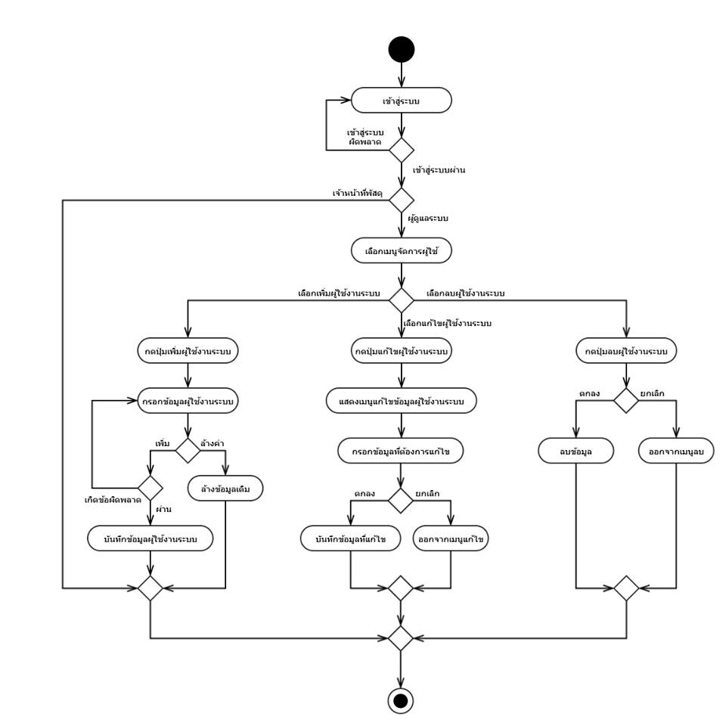

ภาพที่ 3.14 Activity Diagram AD-01จัดการข้อมูลผู้ใช้

**คำอธิบาย**

เมื่อผู้ดูแลระบบเข้าสู่ระบบ จะสามารถเลือกเมนูจัดการผู้ใช้ ซึ่งจะแสดงข้อมูลรายละเอียดผู้ใช้งานระบบ อีกทั้งสามารถเพิ่ม ลบ และแก้ไขข้อมูลผู้ใช้งานระบบได้ โดยที่เจ้าหน้าที่พัสดุไม่สามารถเข้ามาในส่วนจัดการข้อมูลผู้ใช้งานระบบได้

* 1. AD-02 จัดการประเภทข้อมูลครุภัณฑ์

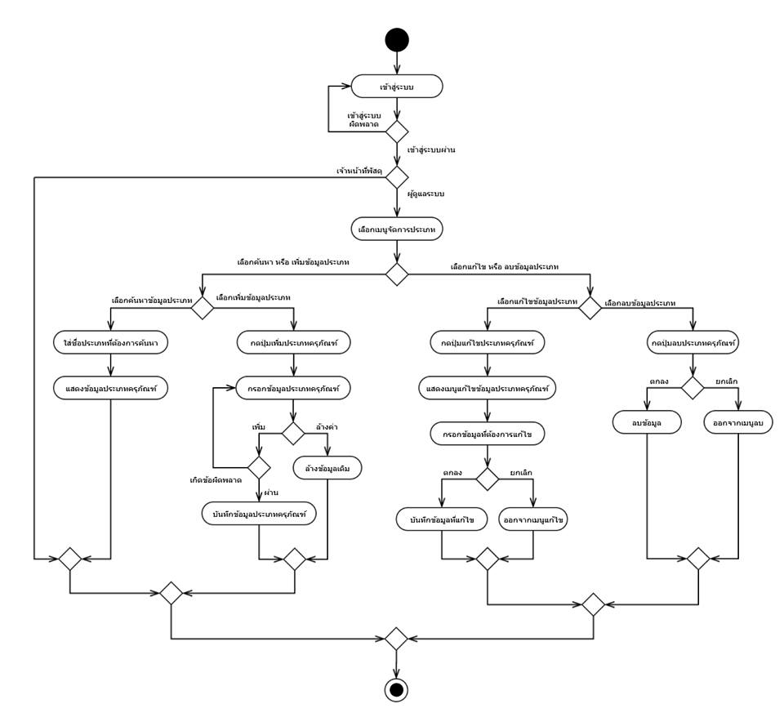

ภาพที่ 3.15 Activity Diagram AD-02จัดการประเภทข้อมูลครุภัณฑ์

**คำอธิบาย**

เมื่อผู้ดูแลระบบเข้าสู่ระบบ จะสามารถเลือกเมนูจัดการประเภทครุภัณฑ์ ซึ่งจะแสดงข้อมูลรายละเอียดประเภทครุภัณฑ์ อีกทั้งสามารถค้นหาด้วยชื่อประเภท เพิ่ม ลบ และแก้ไขข้อมูลประเภทครุภัณฑ์ได้ โดยที่เจ้าหน้าที่พัสดุไม่สามารถเข้ามาในส่วนจัดการประเภทครุภัณฑ์ได้

* 1. AD-03 จัดการหมวดข้อมูลครุภัณฑ์

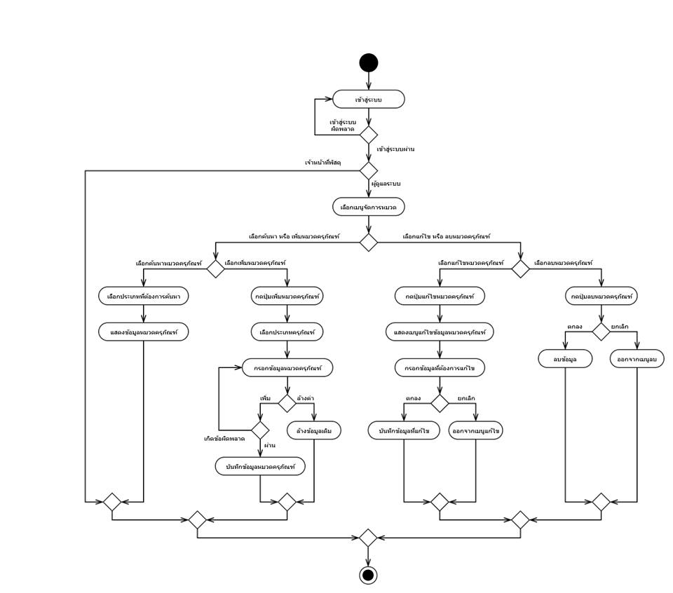

ภาพที่ 3.16 Activity Diagram AD-03จัดการหมวดข้อมูลครุภัณฑ์

**คำอธิบาย**

เมื่อผู้ดูแลระบบเข้าสู่ระบบ จะสามารถเลือกเมนูจัดการหมวดครุภัณฑ์ ซึ่งจะแสดงข้อมูลรายละเอียดหมวดครุภัณฑ์ครุภัณฑ์ อีกทั้งสามารถค้นหาด้วยประเภท เพิ่ม ลบ และแก้ไขข้อมูลหมวดครุภัณฑ์ได้ โดยที่เจ้าหน้าที่พัสดุไม่สามารถเข้ามาในส่วนจัดการหมวดครุภัณฑ์ได้

* 1. AD-04 จัดการข้อมูลครุภัณฑ์

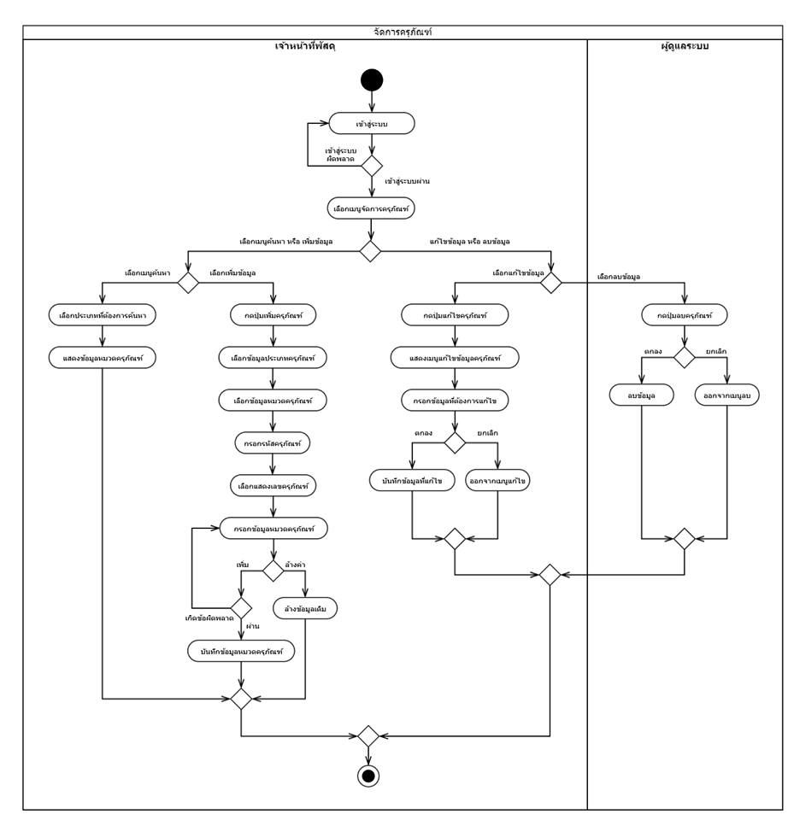

ภาพที่ 3.17 Activity Diagram AD-04จัดการข้อมูลครุภัณฑ์

**คำอธิบาย**

เมื่อผู้ดูแลระบบและเจ้าหน้าที่พัสดุเข้าสู่ระบบ จะสามารถเลือกเมนูจัดการครุภัณฑ์ ซึ่งจะแสดงข้อมูลรายละเอียดข้อมูลครุภัณฑ์ อีกทั้งสามารถค้นหาตามเลขครุภัณฑ์ ประเภท และหมวด อีกทั้งสามารถ เพิ่ม และแก้ไขข้อมูลครุภัณฑ์ได้ โดยที่เจ้าหน้าที่พัสดุไม่สามารถลบข้อมูลครุภัณฑ์ได้

* 1. AD-05 ตรวจเช็คข้อมูลครุภัณฑ์

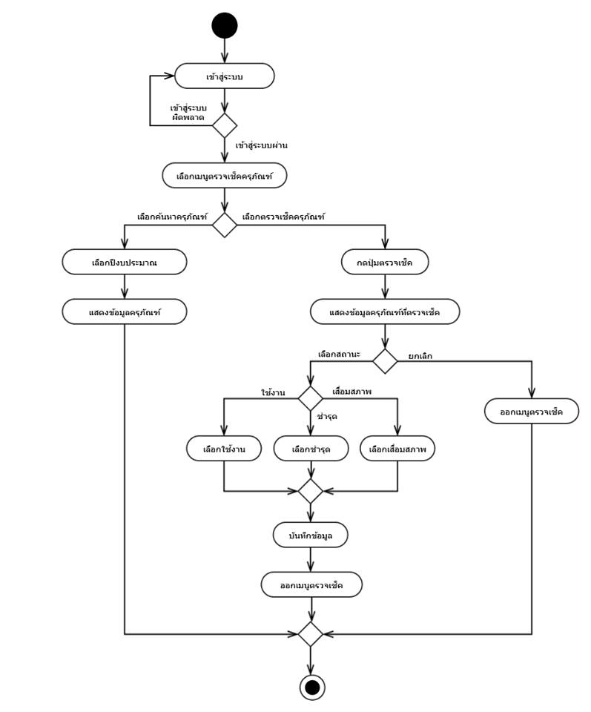

ภาพที่ 3.18 Activity Diagram AD-05ตรวจเช็คข้อมูลครุภัณฑ์

**คำอธิบาย**

เมื่อผู้ดูแลระบบและเจ้าหน้าที่พัสดุเข้าสู่ระบบ จะสามารถเลือกเมนูตรวจเช็คครุภัณฑ์ ซึ่งจะแสดงข้อมูลรายละเอียดข้อมูลครุภัณฑ์ อีกทั้งสามารถค้นหาตามปีงบประมาณ และตรวจเช็คสถานะครุภัณฑ์ได้

* 1. AD-06 ออกรายงาน

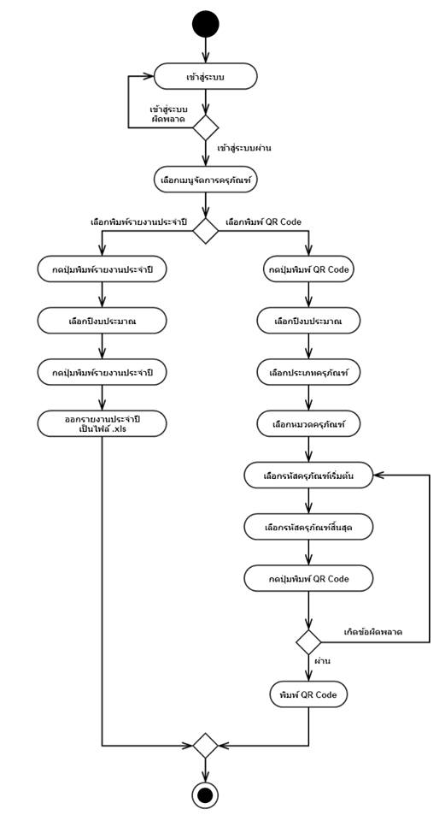  
ภาพที่ 3.19 Activity Diagram AD-06ออกรายงาน

**คำอธิบาย**

เมื่อผู้ดูแลระบบและเจ้าหน้าที่พัสดุเข้าสู่ระบบ จะสามารถเลือกเมนูพิมพ์รายงานครุภัณฑ์ ซึ่งสามารถเลือกได้ว่าต้องการพิมพ์รายงานหรือพิมพ์รหัส QR Code ได้

1. **Data Architecture**
   1. **Persistence Diagram**

**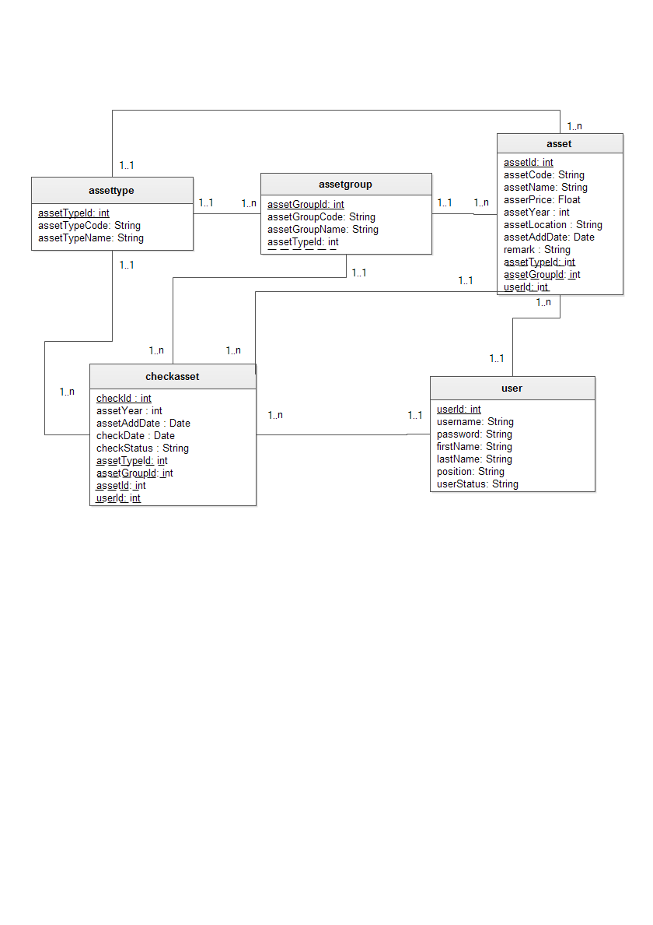**

ภาพที่ 3.20 Persistence Diagram

* 1. **Data Dictionary**

**ชนิดของข้อมูลที่ใช้**

|  |  |  |  |
| --- | --- | --- | --- |
| 1. **ข้อมูลชนิดตัวอักษร** | | | |
| **ชนิดข้อมูล** | **ความหมาย** | **ขนาดที่เก็บ(ไบต์)** | **ช่วงค่าของขัอมูล** |
| INT | เก็บค่าตัวเลขจำนวนเต็ม | 4 | -21474823647 ถึง  21474823647 |
| FLOAT | เก็บค่าตัวเลขทศนิยม | 4 | -3.40282347E+38 ถึง 3.40282347E+38 |
| 1. **ข้อมูลชนิดตัวอักษร** | | | |
| **ชนิดข้อมูล** | **ความหมาย** | **ขนาดที่เก็บ(ไบต์)** | **ช่วงค่าของขัอมูล** |
| VARCHAR | เก็บค่าอักขระตามรหัส utf-8 หรือ encoding ที่ใช้อยู่ | ตามข้อมูลจริงมากที่สุด m ไบต์ | 255 |

ตารางที่ 3.37 2.1 Data Dictionary ชนิดของข้อมูลที่ใช้

|  |  |  |  |  |  |
| --- | --- | --- | --- | --- | --- |
| **1.ชื่อตาราง : user (ข้อมูลผู้ใช้)**  **คำอธิบาย : แฟ้มข้อมูลผู้ดูแลระบบทำรายการในจัดการข้อมูลผู้ใช้** | | | | | |
| **ชื่อแอททริบิวต์** | **ความหมาย** | **ชนิดข้อมูล** | **ค่าว่าง** | **คีย์** | **ตัวอย่าง** |
| UserId | ลำดับผู้ใช้ | INT(7) | ไม่ได้ | PK | 1 |
| username | ชื่อผู้ใช้ | VARCHAR(50) | ไม่ได้ |  | siriporn |
| password | รหัสผ่าน | VARCHAR(50) | ไม่ได้ |  | 1234 |
| firstName | ชื่อ | VARCHAR(50) | ไม่ได้ |  | ศิริพร |
| lastName | นามสกุล | VARCHAR(50) | ไม่ได้ |  | เขียวบุตร |
| position | ตำแหน่ง | VARCHAR(50) | ไม่ได้ |  | เจ้าหน้าที่พัสดุ |
| status | สถานะผู้ใช้ | VARCHAR(20) | ไม่ได้ |  | Administrator |
| **คำอธิบายเพิ่มเติม :** status เป็นสถานะผู้ใช้งานของการเข้าถึงระบบ  Administrator หมายถึง ผู้ดูแลระบบ  Officer หมายถึง เจ้าหน้าที่  password เป็นรหัสผ่านของผู้ใช้งาน ซึ่งจะมีการเข้ารหัสใน รูปแบบ MD5 | | | | | |

ตารางที่ 3.38 Data Dictionary ข้อมูลข้อมูลผู้ใช้

|  |  |  |  |  |  |
| --- | --- | --- | --- | --- | --- |
| **2. ชื่อตาราง : assettype (ข้อมูลประเภทครุภัณฑ์)**  **คำอธิบาย : แฟ้มข้อมูลผู้ดูแลระบบทำรายการในจัดการข้อมูลประเภทครุภัณฑ์** | | | | | |
| **ชื่อแอททริบิวต์** | **ความหมาย** | **ชนิดข้อมูล** | **ค่าว่าง** | **คีย์** | **ตัวอย่าง** |
| assetTypeId | ลำดับประเภท | INT(7) | ไม่ได้ | PK | 1 |
| assetTypeCode | รหัสประเภท | VARCHAR(2) | ไม่ได้ |  | 01 |
| assetTypeName | ชื่อประเภท | VARCHAR(50) | ไม่ได้ |  | สำนักงาน |
|  |  |  |  |  |  |
| **คำอธิบายเพิ่มเติม : -** | | | | | |

ตารางที่ 3.39 Data Dictionary ข้อมูลประเภทครุภัณฑ์

|  |  |  |  |  |  |  |
| --- | --- | --- | --- | --- | --- | --- |
| **3. ชื่อตาราง : assetgroup (ข้อมูลหมวดครุภัณฑ์)**  **คำอธิบาย : แฟ้มข้อมูลผู้ดูแลระบบทำรายการในจัดการข้อมูลหมวดครุภัณฑ์** | | | | | | |
| **ชื่อแอททริบิวต์** | **ความหมาย** | **ชนิดข้อมูล** | **ค่าว่าง** | | **คีย์** | **ตัวอย่าง** |
| assetGroupId | ลำดับหมวด | INT(7) | | ไม่ได้ | PK | 1 |
| assetGroupCode | รหัสหมวด | VARCHAR(2) | ไม่ได้ | |  | 01 |
| assetGroupName | ชื่อหมวด | VARCHAR(50) | ไม่ได้ | |  | โต๊ะ |
| assetTypeId | รหัสประเภท | Int(7) | ไม่ได้ | | FK | 1 |
| **คำอธิบายเพิ่มเติม : -** | | | | | | |

ตารางที่ 3.40 Data Dictionary ข้อมูลหมวดครุภัณฑ์

| **4. ชื่อตาราง : asset (ข้อมูลครุภัณฑ์)**  **คำอธิบาย : แฟ้มข้อมูลผู้ดูแลระบบทำรายการในจัดการข้อมูลครุภัณฑ์** | | | | | |
| --- | --- | --- | --- | --- | --- |
| **ชื่อแอททริบิวต์** | **ความหมาย** | **ชนิดข้อมูล** | **ค่าว่าง** | **คีย์** | **ตัวอย่าง** |
| assetId | ลำดับครุภัณฑ์ | INT(7) | ไม่ได้ | PK | 1 |
| assetCode | รหัสครุภัณฑ์ | VARCHAR(3) | ไม่ได้ |  | 0101 |
| assetName | ชื่อครุภัณฑ์ | VARCHAR(50) | ไม่ได้ |  | โต๊ะ |
| asserPrice | ราคา | Float(4,2) | ไม่ได้ |  | 4,999.99 |
| assetYear | ปีงบประมาณ | Int(4) | ไม่ได้ |  | 2556 |
| assetLocation | ใช้ประจำหน่วยงาน | VARCHAR(50) | ไม่ได้ |  | วิทยาลัยแม่ฮ่องสอน |
| assetAddDate | วันที่เพิ่ม | Date | ไม่ได้ |  | 01/01/2014 |
| remark | หมายเหตุ | VARCHAR(50) | ไม่ได้ |  | หมายเหตุ |
| assetTypeId | ลำดับประเภท | Int(7) | ไม่ได้ | FK | 1 |
| assetTypeId | ลำดับประเภท | Int(7) | ไม่ได้ | FK | 1 |
| userId | ลำดับผู้ใช้ | Int(7) | ไม่ได้ | FK | 1 |
| **คำอธิบายเพิ่มเติม : -** | | | | | |

ตารางที่ 3.41 Data Dictionary ข้อมูลครุภัณฑ์

| **5. ชื่อตาราง : checkasset (ตรวจเช็คข้อมูลครุภัณฑ์)**  **คำอธิบาย : แฟ้มข้อมูลผู้ดูแลระบบทำรายการในการตรวจเช็คข้อมูลครุภัณฑ์** | | | | | | | | |
| --- | --- | --- | --- | --- | --- | --- | --- | --- |
| **ชื่อแอททริบิวต์** | | **ความหมาย** | **ชนิดข้อมูล** | | **ค่าว่าง** | | **คีย์** | **ตัวอย่าง** |
| checkId | | ลำดับตรวจเช็ค | Int(7) | | ไม่ได้ | | PK | 1 |
| assetYear | ปีงบประมาณ | | | Int(4) | | ไม่ได้ |  | 2556 |
| assetAddDate | วันที่เพิ่ม | | | Date | |  |  | 01/01/2014 |
| checkDate | | วันที่ตรวจเช็ค | Date | | ไม่ได้ | |  | 01/01/2014 |
| status | | สถานะตรวจเช็ค | VARCHAR(1) | | ไม่ได้ | |  | Y |
| assetTypeId | | ลำดับประเภท | Int(7) | | ไม่ได้ | | FK | 1 |
| assetGroupId | | ลำดับหมวด | Int(7) | | ไม่ได้ | | FK | 1 |
| assetId | | ลำดับครุภัณฑ์ | Int(7) | | ไม่ได้ | | PK | 1 |
| UserId | | ลำดับผู้ใช้ | Int(7) | | ไม่ได้ | | PK | 1 |
| **คำอธิบายเพิ่มเติม :** status เป็นสถานะผู้ใช้งานของการเข้าถึงระบบ  Y หมายถึง ใช้งานได้  N หมายถึง ชำรุด  D หมายถึง เสื่อมสภาพ | | | | | | | | |

ตารางที่ 3.42 Data Dictionary ตรวจเช็คข้อมูลครุภัณฑ์

* 1. **Sequence Diagram**

สัญลักษณ์

|  |  |
| --- | --- |
| **สัญลักษณ์** | **ความหมาย** |
| C:\Users\krt_f_000\Pictures\Work\SRS\Sequence1.jpg | สัญลักษณ์บอกถึงผู้ใช้งาน หรือ ผู้ที่กระทำให้เกิดกิจกรรมนั้น |
| C:\Users\krt_f_000\Pictures\Work\SRS\Sequence2.jpg | เส้นบอกการกระทำที่เกิดขึ้น โดยเส้นนี้จะบอกถึงว่าเหตุการณ์ใดจะเกิดขึ้นก่อน - หลัง เป็นลำดับเหตุการณ์ที่จะเกิดขึ้นในงานนั้น |
| C:\Users\krt_f_000\Pictures\Work\SRS\Sequence3.jpg | เส้นที่บอกว่ามีการวนกลับมาทำที่ผู้กระทำ หรือ อาจแสดงถึงการวนซ้ำ |

ตารางที่ 3.43 แสดงความหมายและสัญลักษณ์ของ Sequence Diagram

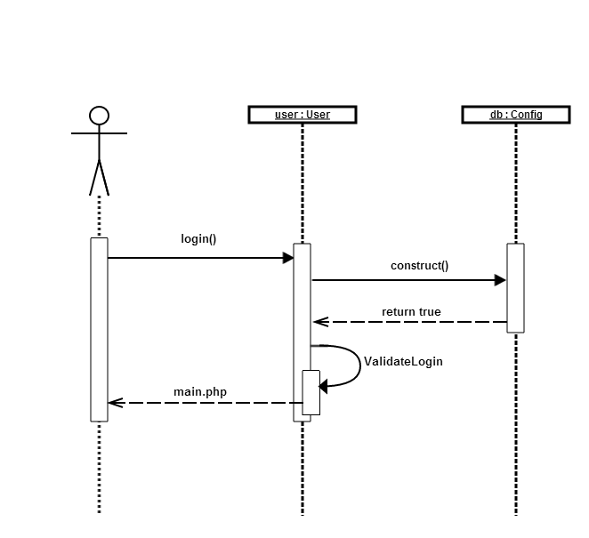

ภาพที่ 3.21 Login เข้าสู่ระบบ

* + 1. SD-01 จัดการข้อมูลผู้ใช้

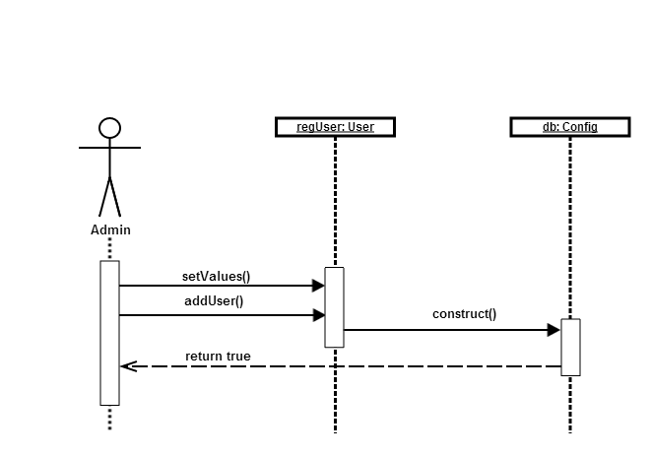

ภาพที่ 3.22 เพิ่มข้อมูลผู้ใช้งานระบบเพิ่มข้อมูลผู้ใช้งานระบบ

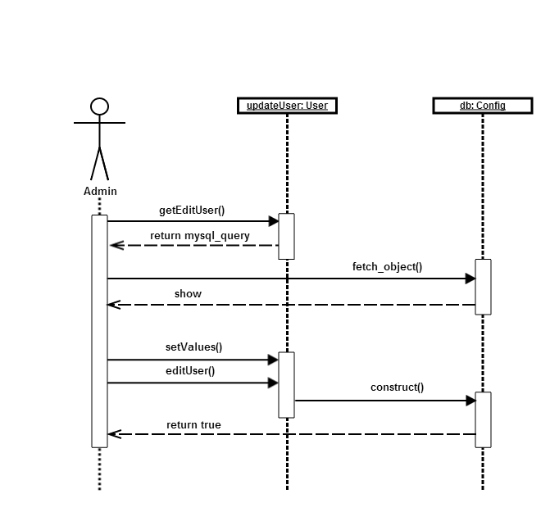

ภาพที่ 3.23 แก้ไขข้อมูลผู้ใช้งานระบบ

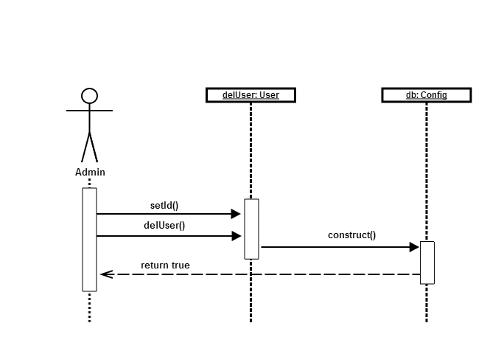

ภาพที่ 3.24 ลบข้อมูลผู้ใช้งานระบบ

* + 1. SD-02 จัดการประเภทข้อมูลครุภัณฑ์

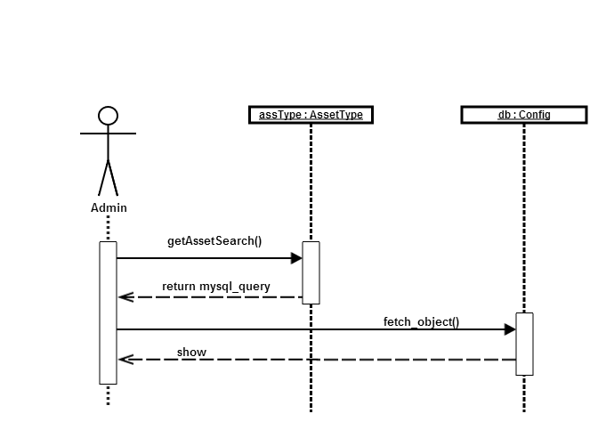

ภาพที่ 3.25 ค้นหาข้อมูลประเภทครุภัณฑ์

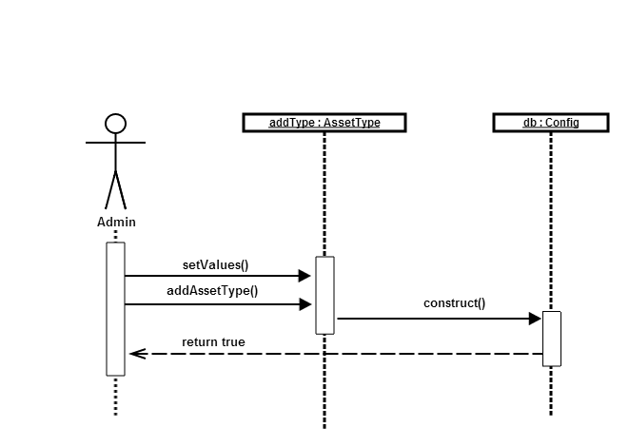

ภาพที่ 3.26 เพิ่มข้อมูลประเภทครุภัณฑ์

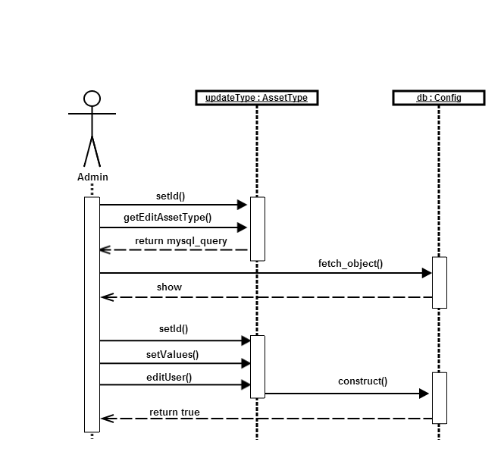

ภาพที่ 3.27 แก้ไขข้อมูลประเภทครุภัณฑ์

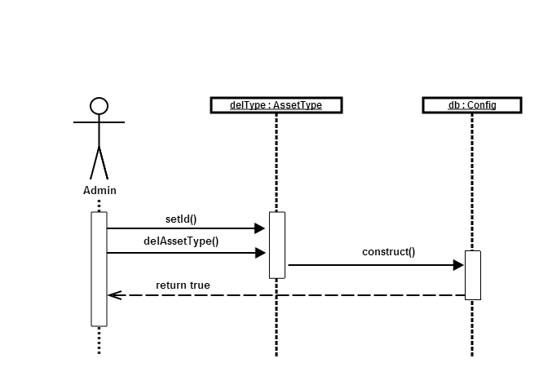

ภาพที่ 3.28 ลบข้อมูลประเภทครุภัณฑ์

* + 1. SD-03 จัดการหมวดข้อมูลครุภัณฑ์

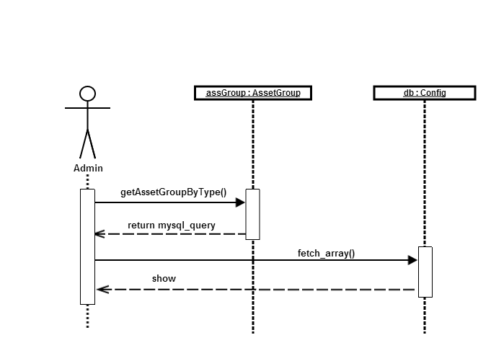

ภาพที่ 3.29 ค้นหาข้อมูลหมวดครุภัณฑ์

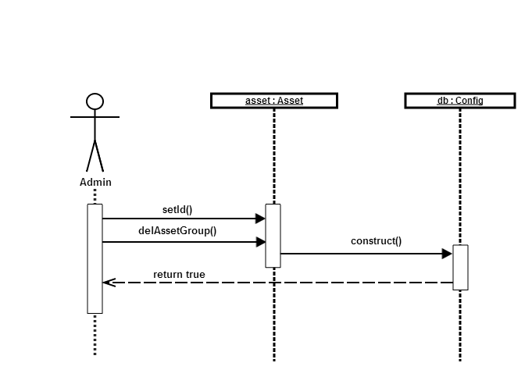

ภาพที่ 3.30 เพิ่มข้อมูลหมวดครุภัณฑ์

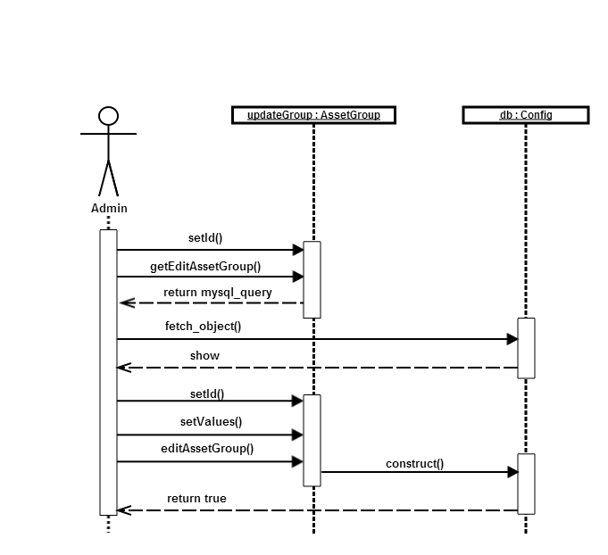

ภาพที่ 3.31 แก้ไขข้อมูลหมวดครุภัณฑ์

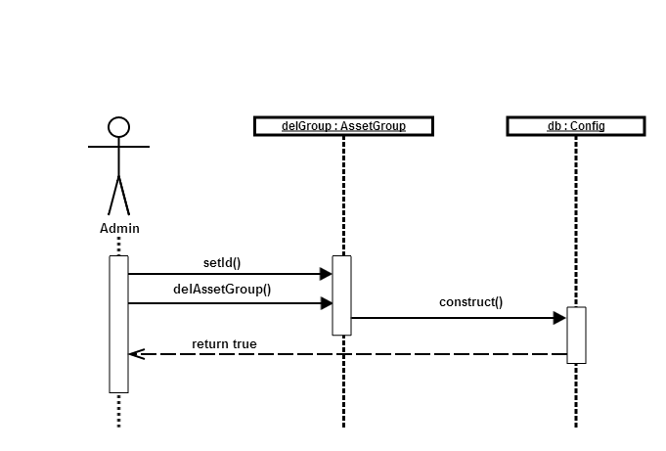

ภาพที่ 3.32 ลบข้อมูลหมวดครุภัณฑ์

* + 1. SD-04 จัดการข้อมูลครุภัณฑ์

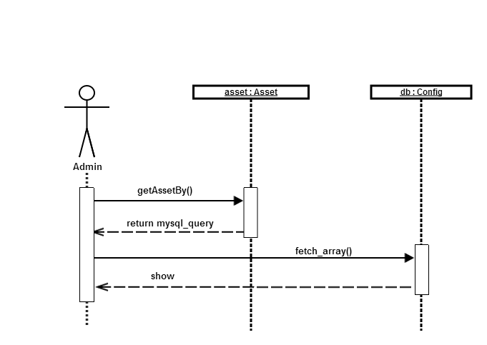

ภาพที่ 3.33 ผู้ดูแลระบบค้นหาข้อมูลครุภัณฑ์

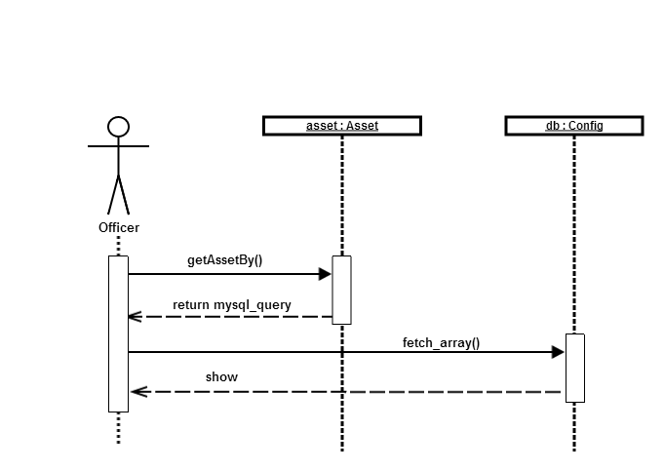

ภาพที่ 3.34 เจ้าหน้าที่พัสดุค้นหาข้อมูลครุภัณฑ์

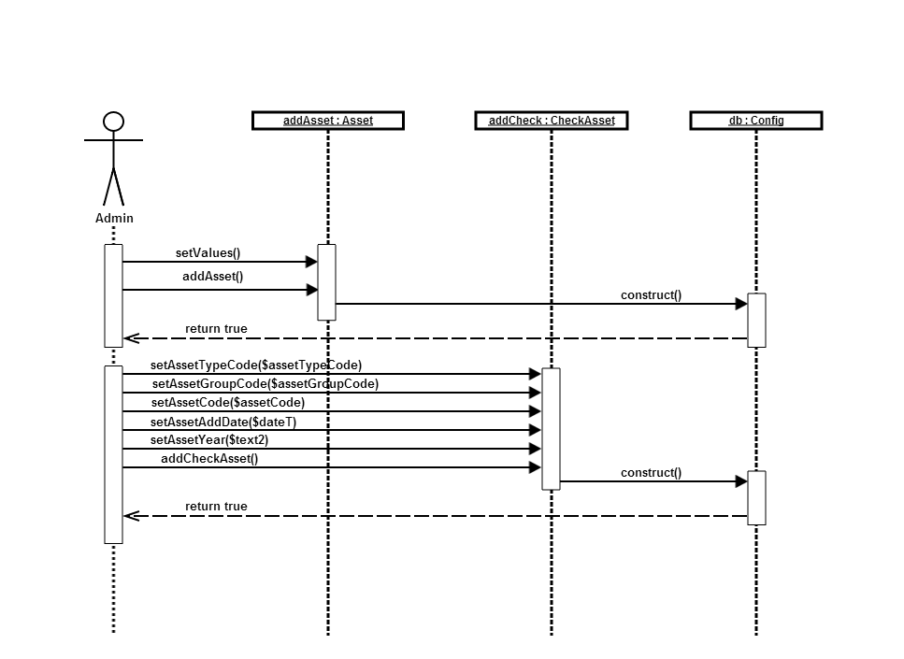

ภาพที่ 3.35 ผู้ดูแลระบบเพิ่มข้อมูลครุภัณฑ์

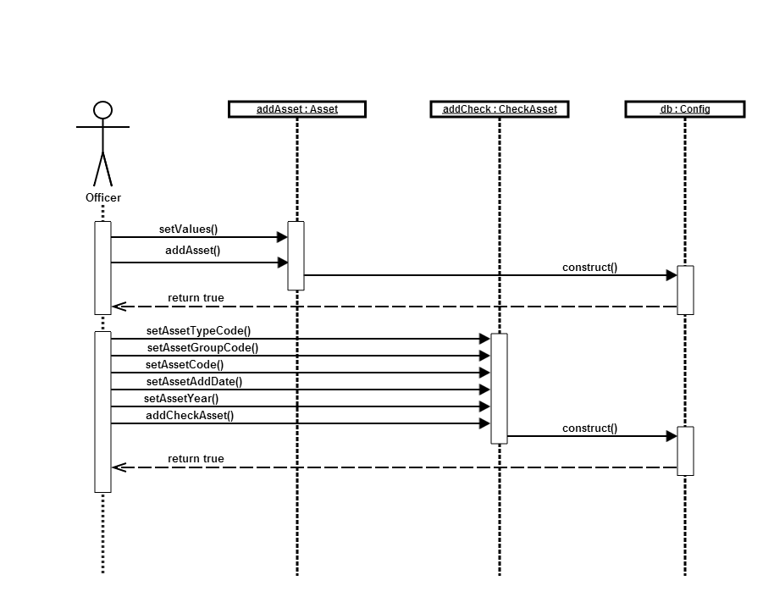

ภาพที่ 3.36 เจ้าหน้าที่พัสดุเพิ่มข้อมูลครุภัณฑ์

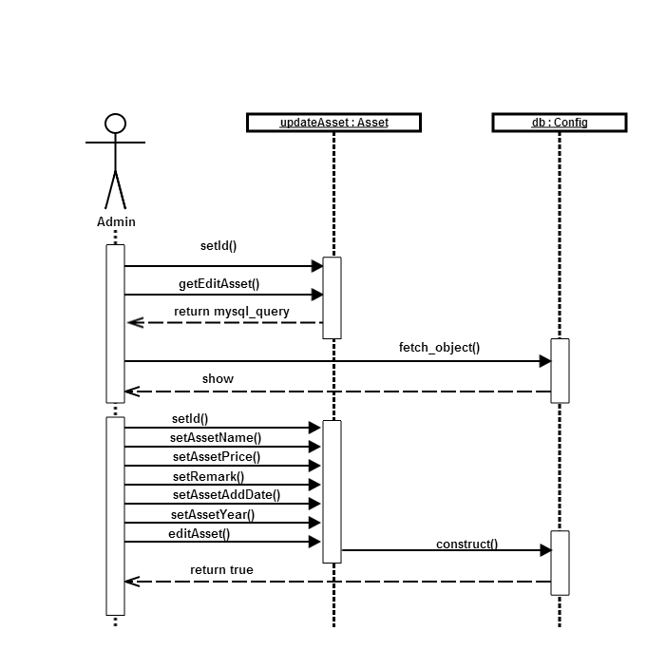

ภาพที่ 3.37 ผู้ดูแลระบบแก้ไขข้อมูลครุภัณฑ์

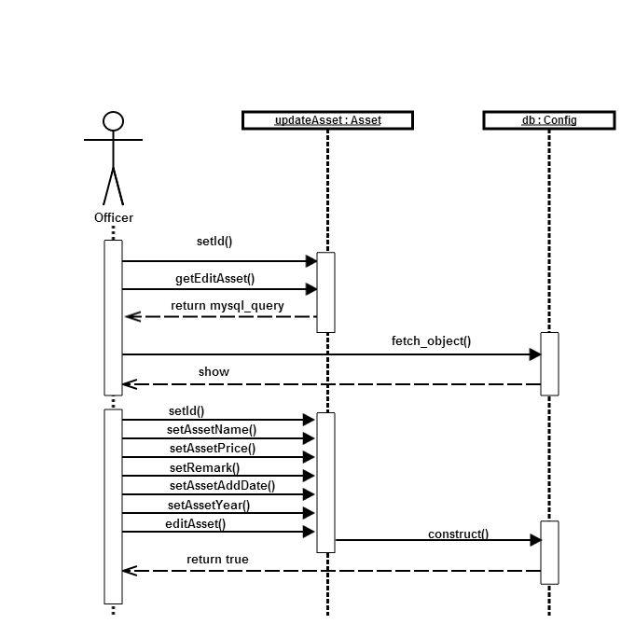

ภาพที่ 3.38 เจ้าหน้าที่พัสดุแก้ไขข้อมูลครุภัณฑ์

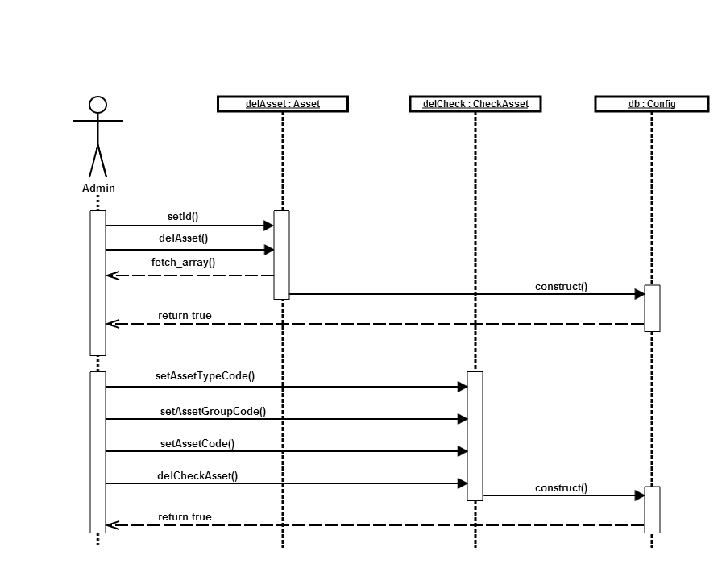

ภาพที่ 3.39 ผู้ดูแลระบบลบข้อมูลครุภัณฑ์

* + 1. SD-05 ตรวจเช็คข้อมูลครุภัณฑ์

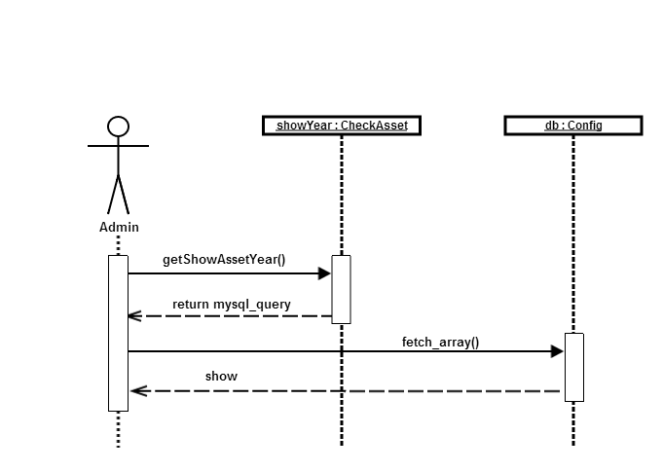

ภาพที่ 3.40 ผู้ดูแลระบบค้นหาข้อมูลครุภัณฑ์ที่ต้องการตรวจเช็ค

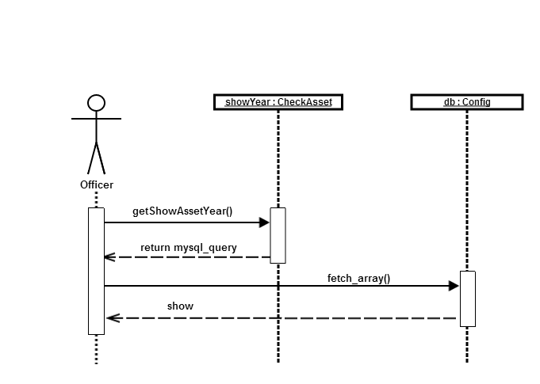

ภาพที่ 3.41 เจ้าหน้าที่พัสดุค้นหาข้อมูลครุภัณฑ์ที่ต้องการตรวจเช็ค

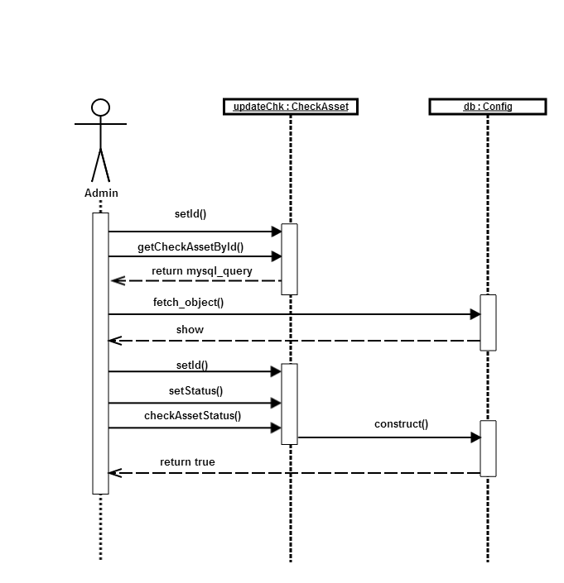

ภาพที่ 3.42 ผู้ดูแลระบบตรวจเช็คครุภัณฑ์

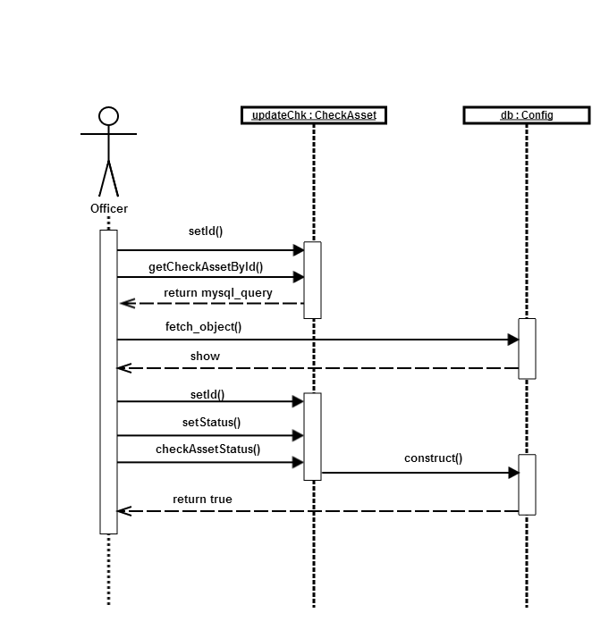

ภาพที่ 3.43 เจ้าหน้าที่พัสดุตรวจเช็คครุภัณฑ์

* + 1. SD-06 ออกรายงาน

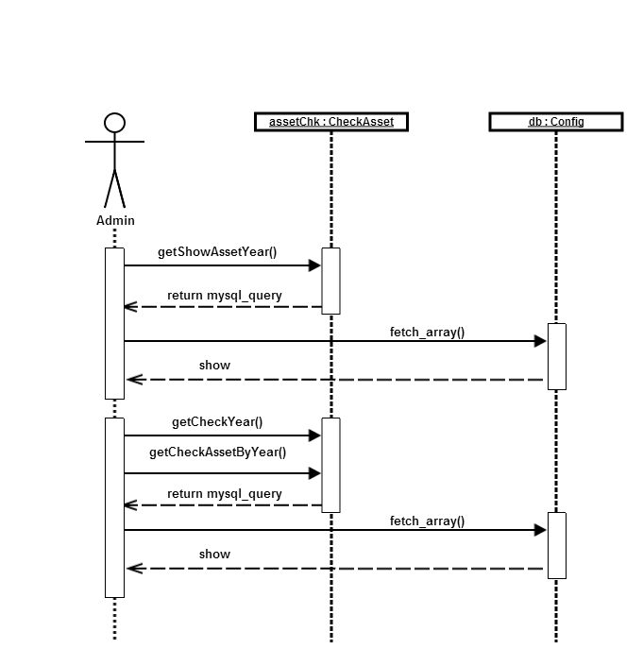

ภาพที่ 3.44 ผู้ดูแลระบบออกรายงานครุภัณฑ์ประจำปี

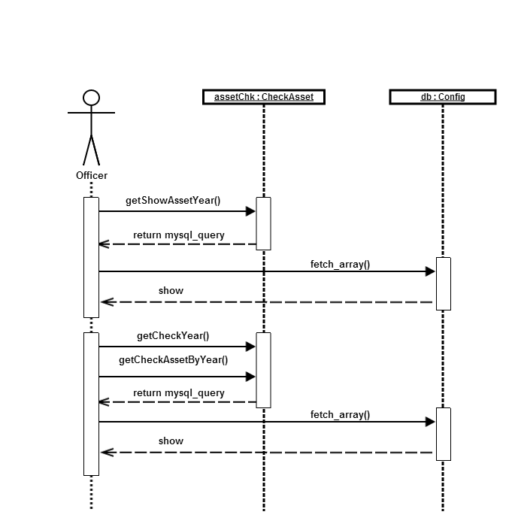

ภาพที่ 3.45 เจ้าหน้าที่พัสดุออกรายงานครุภัณฑ์ประจำปี

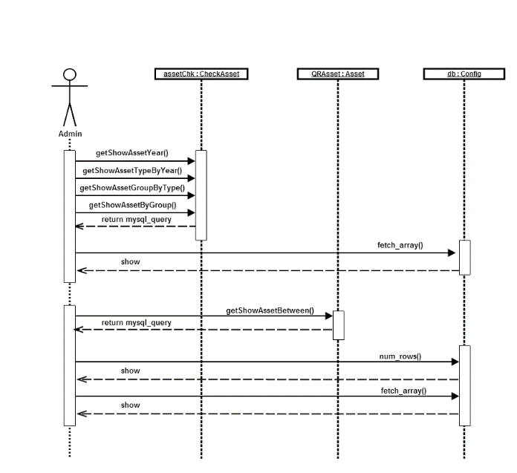

ภาพที่ 3.46 ผู้ดูแลระบบพิมพ์ QR Code

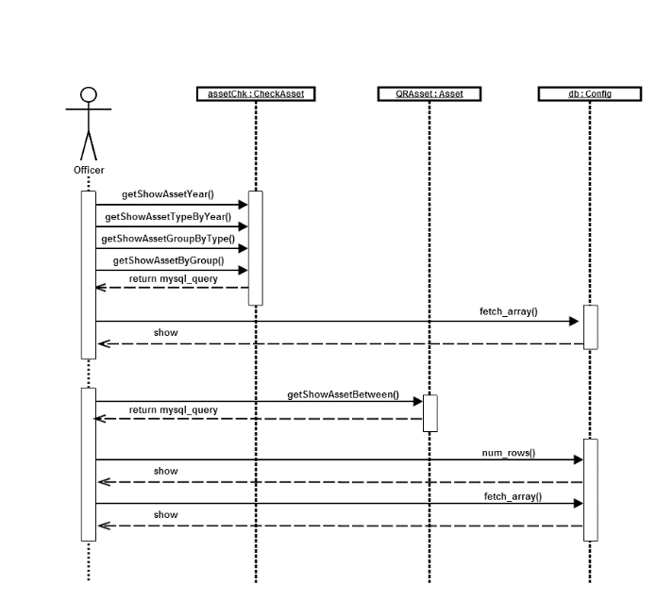

ภาพที่ 3.47 เจ้าหน้าที่พัสดุพิมพ์ QR Code